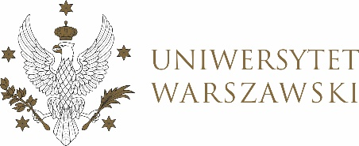

Dziennik Uniwersytetu warszawskiego

RADY DYDAKTYCZNE

Dziennik Uniwersytetu warszawskiego

RADY DYDAKTYCZNE DLA KIERUNKÓW STUDIÓW

UCHWAŁA NR 2/2022

RADY DYDAKTYCZNEJ DLA KIERUNKÓW STUDIÓW UNDERGRADUATE PROGRAMME IN INTERNATIONAL RELATIONS, UNDERGRADUATE PROGRAMME IN POLITICAL SCIENCE, GRADUATE PROGRAMME IN INTERNATIONAL RELATIONS, GRADUATE PROGRAMME IN POLITICAL SCIENCE, EUROPEAN POLITICS AND ECONOMICS
z dnia 15 lutego 2023 r.

w sprawie zatwierdzenia tematów prac dyplomowych na kierunku
Undergraduate Programme in International Relations

Na podstawie uchwały nr 42/2020 Rady Dydaktycznej WNPISM UW z dnia 19 lipca 2020 r. w sprawie szczegółowych zasad procesu dyplomowania na kierunku Undergraduate Programme in International Relations Rada Dydaktyczna postanawia, co następuje:
§ 1
Rada Dydaktyczna zatwierdza tematy prac dyplomowych na kierunku Undergraduate Programme in International Relations stanowiący Załączniki nr 1 do uchwały.
§ 2
Uchwała wchodzi w życie z dniem podjęcia.
Przewodnicząca Rady Dydaktycznej: D. Heidrich

Załącznik nr 1
z dnia 15.02.2023do uchwały nr 2/2023 Rady Dydaktycznej dla kierunków
Undergraduate Programme in International Relations,
Undergraduate Programme in Political Science,
Graduate Programme in International Relations,
Graduate Programme in Political Science, European Politics and Economics

Tematy pracy dyplomowych dla kierunku Undergraduate Programme in International Relations w roku akademickim 2022/2023.

Nr albumu | Proponowany temat pracy dyplomowej | Imię i nazwisko promotora
419047 | 2015 EU Migration Crisis and the 2020 EU Migration and Asylum Package | dr. hab. Jerzy Ciechański
421225 | Migration from Poland to the European Union after 2004:  effects for Poland and the host countries | dr. hab. Jerzy Ciechański

